附件6

2024年十堰市茅箭区教育局所属学校排球教练招聘
专业技能测试项目及评分标准
一、面试内容
项目 | 分值 | 内容
专业技能测试 | 100分 | 1.发球技术：跳发球（30分）  2.接球技术：自由人接发球（30分）  3.扣球技术：专位扣球（40分）
说明：场地器材如标志桶、摸高架等由考场提供，考试器材排球考场提供供考生备选，考生如自备，可用考生自己器材。

二、排球专项专业技能测试方法及评分标准
（一）测试指标与所占分值
1.发球技术：跳发球（30分）
2.接球技术：自由人接发球（30分）
3.扣球技术：专位扣球（40分）
（二）测试场地
标准排球场地，男子网高2.43米。女子网高2.24米。
（三）测试方法及标准
1.发球技术：跳发球（30分）
（1）测试方法：
考生采用跳发球技术发球，在端线后连续发10个球，要求有一定的力量和速度，发出的球最高点不得超过标志杆最上沿，5个斜线球5个直线球。未采用跳发球、发球出界线、高出标志杆、未按照指定路线发球、发球无力量和速度均不得分。
（2）评分标准：
分值 | 3 | 6 | 9 | 12 | 15 | 18 | 21 | 24 | 27 | 30
成功次数 | 1 | 2 | 3 | 4 | 5 | 6 | 7 | 8 | 9 | 10
2.接球技术：自由人接发球（30分）
（1）测试方法：
考生接教师或指定学生的攻击性发球，要求垫击到规定的区域（二传能组织战术球），共10次。未接到球、传（垫）球未到指定区域，均不得分。
（2）评分标准：
分值 | 3 | 6 | 9 | 12 | 15 | 18 | 21 | 24 | 27 | 30
到位次数 | 1 | 2 | 3 | 4 | 5 | 6 | 7 | 8 | 9 | 10
3.扣球技术：专位扣球（40分）
（1）测试方法：考生在4号位位置，教师在同边后场将球传给二传，由教师或指定考生（二传）在网前传给考生，考生将球扣出，其中包括5个直线球和5个斜线球，扣球要求有线路和力量。扣出界线、未按指定路线扣球、扣球无力量，均不等分。
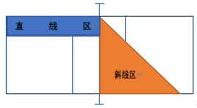
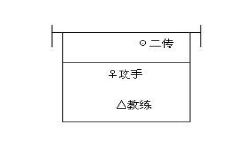

（2）评分标准（次）：
分值 | 4 | 8 | 12 | 16 | 20 | 24 | 28 | 32 | 36 | 40
扣球次数 | 1 | 2 | 3 | 4 | 5 | 6 | 7 | 8 | 9 | 10

